02-033 БЗ-ЗиС-5 4х2 бензозаправщик емк. 3.2 м3 для заправки военной техники с насосом ШВ-200 200 л/мин и ручным насосом Гарда, полный вес 6.55 тн, ЗиС-5 73 лс, 60 км/час, 5 заводов, 1935-41 г.
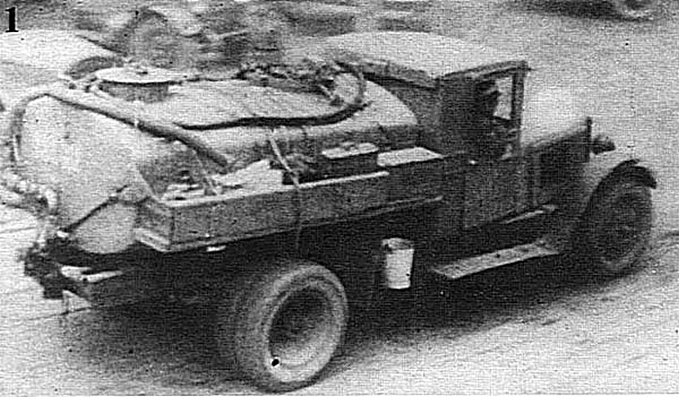

Автомобили для транспортировки и кратковременного хранения различных жидких грузов – автоцистерны – применялись уже в начале прошлого века. Самыми распространенными из них были машины, перевозящие жидкое топливо и прежде всего бензин. В качестве базы использовались шасси грузовиков. Позже на автоцистернах появились насосы с ручным приводом. Дальнейшее развитие этой идеи привело в 1920-е г. к созданию топливозаправщиков с перекачивающими насосами с приводом от двигателя, приспособленных для заправки фильтрованным топливом самолетов, автомобилей, тракторов и другой техники в полевых условиях. Важнейшим требованием, предъявляемым к цистернам-бензовозам и топливозаправщикам, является пожарная безопасность. С этой целью глушитель выводят в переднюю часть машины. Во время перекачки топлива, когда цистерны и заправщики находятся на месте, их заземляют. Машины снабжают огнетушителями и необходимым шанцевым инструментом.
Производство отечественных бензозаправщиков развернулось в 1930-е г. Заправщики монтировались главным образом на шасси ЗиС-5 и ГАЗ-ММ.
В довоенные годы на шасси ЗиС-5 для военных целей на небольших гражданских предприятиях и силами армейских мастерских выпускалось несколько типов автоцистерн для хранения и перевозки различных видов топлива. Они имели простую конструкцию с цилиндрической или эллиптической стальной цистерной вместимостью до 3000 л, которая укладывалась на раму шасси через прокладки и крепилась к ней несколькими тросовыми или ленточными стяжками . Их заполнение и опорожнение обычно производилось самотеком. Для перекачивания топлива и заправки военной техники на ряде автоцистерн устанавливались простые ручные или механические насосы с приводом от трансмиссии автомобиля, располагавшиеся открыто непосредственно за кабиной водителя. В комплект дополнительного оснащения входили раздаточные рукава, запорные краны , один- два огнетушителя и обязательная цепочка заземления под рамой машины.
Бензозаправщик БЗ-ЗиС-5 с шестеренчатым насосом среднего расположения для перекачивания и установленными в кабине рядом с водителем механизмами управления был упрощенным вариантом заправщика БЗ-35.
Заказчики: Управление Военно-воздушных сил РККА, Управление бронетанковых и механизированных войск РККА
Выпуск: с 1935 года, Е. Кочнев, Автомобили Красной Армии 1919-45 стр. 238.

Бензозаправщиком ЗиС-5 можно производить следующие операции:
1. Наполнение своей цистерны бензином.
2. Заправку бензином через фильтр и раздаточные пистолеты из своей цистерны.
3. Заправку через фильтр и раздаточные пистолеты из посторонней емкости, минуя свою цистерну.
4. Перекачку бензина из одной емкости в другую, минуя свою цистерну (БЗ-ЗиС-5 используется в качестве насосной станции).
5. Приготовление смесей (перемешивание жидкостей).
6. Транспортировку бензина.
Бензоцистерны — на шасси ЗиС-5 изготавливались на 5 предприятиях (Главвоенпромстроя НКВД, НК Вооружения и НК Электростанций) в соответствии с ежеквартальными постановлениями Правительства. Кроме того, изготавливались цистерны на 2-осных прицепах.
Варианты бензозаправщиков в довоенное и военное время:
БЗ-39 аэродромный бензозаправщик вместимостью 2500 литров с шестеренчатым насосом среднего расположения. В его комплектацию входили задний отсек управления, раздаточные рукава, бидоны для смазочных материалов и обязательная цепочка заземления под рамой шасси.
БЗ-39М - модернизированный вариант заправщика на шасси ЗиС-5, отличался правым расположением насоса и открытым блоком управления. На упрощенной модели БЗ-39М-1 военного времени отсутствовали кабина управления и отсеки для шлангов.
БЗ-42 (ТЗ-42) упрощённый заправщик БЗ-ЗиС-5 на шасси ЗиС-5В ёмк. 3200 литров. Рукава развешивали прямо на цистерне, вдоль которой имелись площадки для ручного насоса Гарда и бидонов для масел и смазок.
БЗ-43 - модель на шасси ЗиС-5В с видоизмененной цистерной
Недостатком в производстве бензоцистерн в годы войны являлось отсутствие единой конструкции. Каждый завод выпускал цистерны по своим чертежам, в зависимости от производственных возможностей.
По оценке генерал-полковника В.В. Никитина, начальника Службы горючего ВС СССР, за годы Великой Отечественной войны Советские Вооруженные силы в ходе стратегических, фронтовых и армейских операций израсходовали 16,4 млн т различного рода горючего.

Шасси для БЗ- ЗиС-5/БЗ-42 | ЗиС-5/ЗиС-5В
Снаряженная масса, кг | 6550/6145
Емкость цистерны, л | 3230
Производительность насоса, л/мин | 200/350
Производительность фильтра, л/мин | 200/400
Раздаточные шланги, шт. | 2
ГАБАРИТЫ, мм:
Длина | 6150/6500
Ширина | 2200
Высота | 2580/2300

ЗиС-5
Годы производства: с 1933 по 1958 год. Производился на Автомобильном заводе имени Сталина с 1933 по 1948 год. Во время войны упрощенная военная модификация ЗиС-5В выпускалась заводами ЗиС (1942—1946 годы) УльЗиС (1942—1944 годы) и УралЗиС (1944—1947 годы).
Предшественниками грузовика ЗиС-5, явились машины АМО-2, (1931 г. в.) и АМО-3, (1932 г. в.), прообразом которых явились заокеанские «Автокары». Грузовики АМО между собой ничем существенно не различались. Их принципиальным отличием было то, что «двойка» имела часть американских комплектующих, а «трёшка», (или «Новый АМО») собиралась полностью из советских, хотя в ряде случаев лицензионных деталей и узлов. Первая партия ЗиС – 5, состоящая из 10 машин была собрана в июне 1933 года. Новый автомобиль запустили в серию в кратчайшие сроки. ЗиС-5 («трехтонка», «Захар», «Захар Иванович») — советский грузовик второй по массовости в 1930-40-х годах после ГАЗ-АА.
ЗиС-5 перевозил 3 тонны груза и буксировал прицеп общей массой 3,5 тонны. В его грузовой платформе (дополнительно оборудованной) можно было перевозить 25 человек. Сегодня это обстоятельство нам представляется несущественным, но в 30-40-е годы, когда, особенно в провинции, не хватало автобусов, оно имело жизненное значение.
Серийный ЗиС-5 начала 30-х годов при рабочем объеме двигателя 5550 см3 имел мощность 73 лошадиные силы. 4-ступенчатая коробка передач обеспечивала широкий (6,6) диапазон тяговых усилий. Масса снаряженного автомобиля составляла 3100 кг, и он развивал скорость до 60 км/ч. Расход горючего в среднем колебался от 30 до 33 л/100 км. Автомобиль преодолевал броды глубиной 60 сантиметров, а наибольший подъем, который он мог взять с полной нагрузкой, составлял 14-15°.
После Победы, московский ЗиС, выпустил некоторое количество переходных машин ЗиС-50, с внешностью ЗиС-5В, но с новыми двигателем и коробкой передач от будущего ЗиС-150. В 1947 году производство трёхтонок в Москве было прекращено, Ульяновскому заводу было поручено продолжать выпуск полуторок ГАЗ-ММ, и производство ЗиС-5 осталось только в программе Уральского завода. В 1934–1948 гг. только на московском ЗиСе было выпущено 571 199 автомобилей ЗиС-5 с модификациями, плюс в 1947–1948 гг. 13 896 ед. переходной к ЗиС-150 модели ЗиС-50. Всего было выпущено около миллиона, экземпляров ЗиС-5, различных модификаций.

Технические характеристики
Компоновка | Переднемоторная, заднеприводная
Колесная формула | 4x2
Количество мест | 2 (в кабине), 25 (в кузове)
Габариты, мм
Длина | 6006
Ширина | 2235
Высота | 2160
Масса, кг
Снаряженная | 3100
Полная | 6100
Грузоподъемность, кг | 3000
Двигатель
Модель | ЗиС-5, ЗиС-5М
Тип | Бензиновый
Количество цилиндров | 6
Объем, см³ | 5550
Мощность, л.с. | 73-77
Коробка передач | Механическая, 4-ступенчатая
Максимальная скорость, км/ч | 60
Расход топлива, л/100км
Смешанный | 33
Объем топливного бака, л | 60

